Slm Arkadaşlar.
Bu yazımda metal yazı yazmayı anlatacağım.
İlk Olarak File/New diyerek amaçlarımıza uygun bir sayfa oluşturuyoruz.
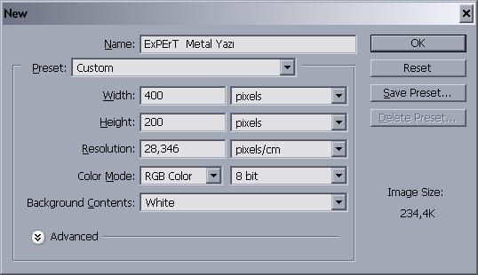
Yeni oluştur durduğumuz Sayfaya yeni bir “Layer” ekliyoruz. (Layer Penceresinin sağ alt kısmında tuşa basarak)
Daha Sonra Text aracını seçerek istediğimiz bir yazıyı oluşturuyoruz. Oluşturduğumuz Layer’a sağ tıklayarak “Blending Options” seçeneğini seçiyoruz. Buradan sonraki kısmı resimle anlatmaya çalışacağım.
1. Drop Shadow
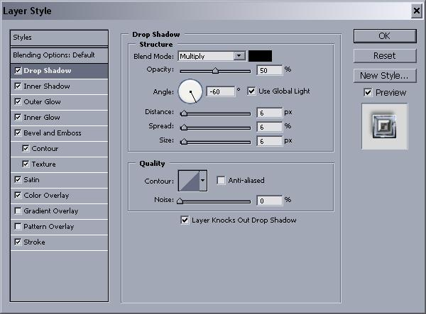
2. Inner Shadow
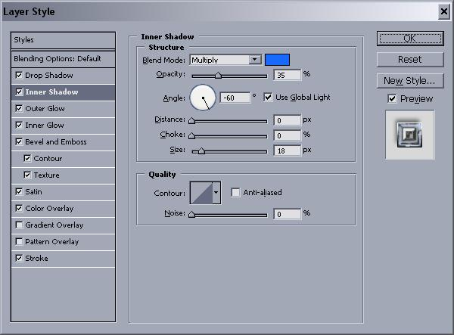
3. Outer Glow
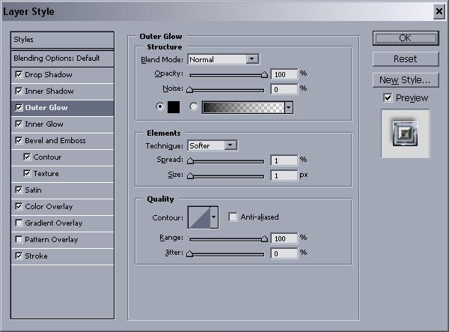
4. Inner Glow
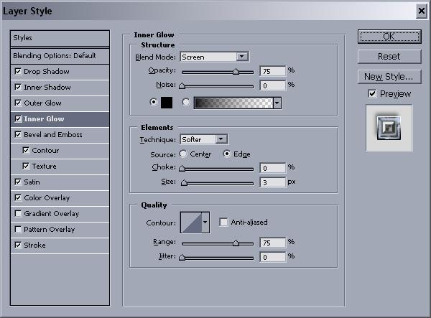
5. Bevel & Emboss
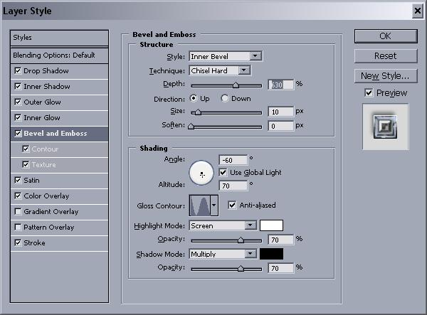
6. Contour
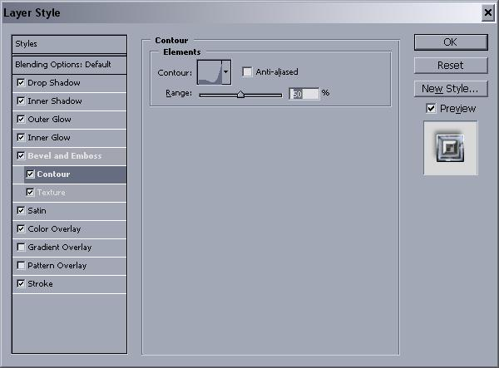
7. Contour Editor
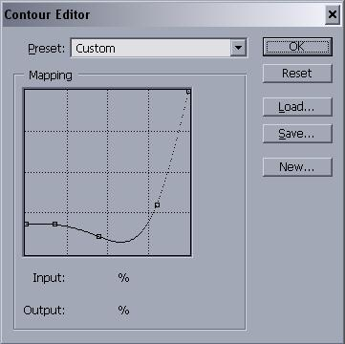
8. Texture
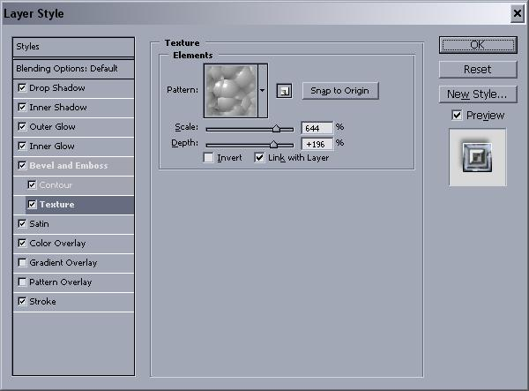

9. Satin
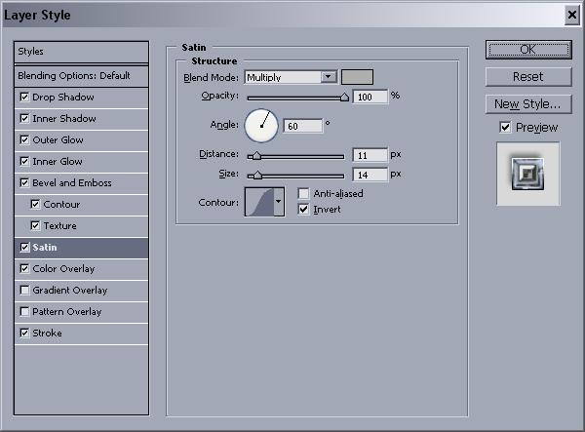
10. Color Overlay
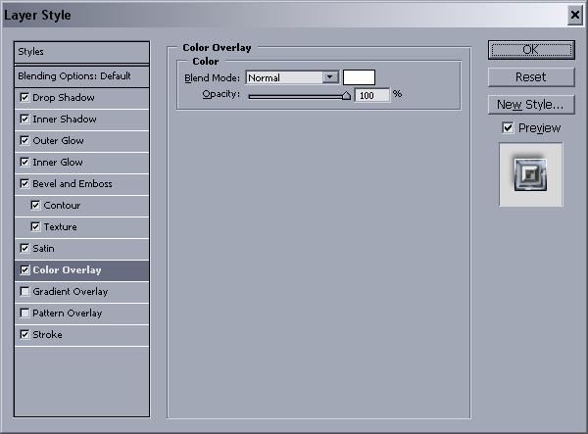
11. Stroke
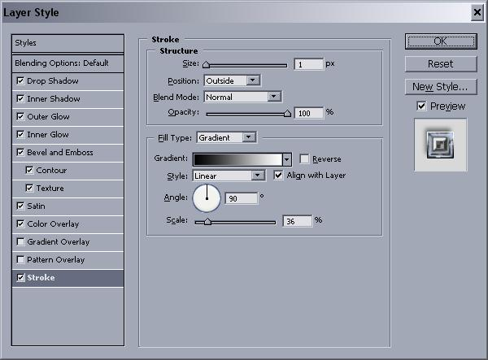
12. Son
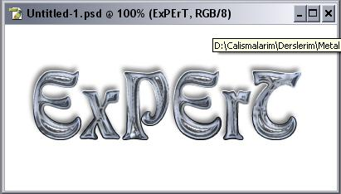
13. Kaydet
